实验报告（二）

实验一：

代码：

//main.cpp

#include <iostream>

#include"sum.h"

using namespace std;

int main()

{

int x, y;

cout << "Please enter your numbers: " << endl;

cin >> x >> y;

cout << "x + y is " << add(x, y) << endl;

return 0;

}

//sum.h

#pragma once

#ifndef SUM_H

#define SUM_H

int add(int a, int b);

#endif // !SUM_H

//sum.cpp

#include<iostream>

#include"sum.h"

using namespace std;

int add(int a, int b)

{

return a + b;

}

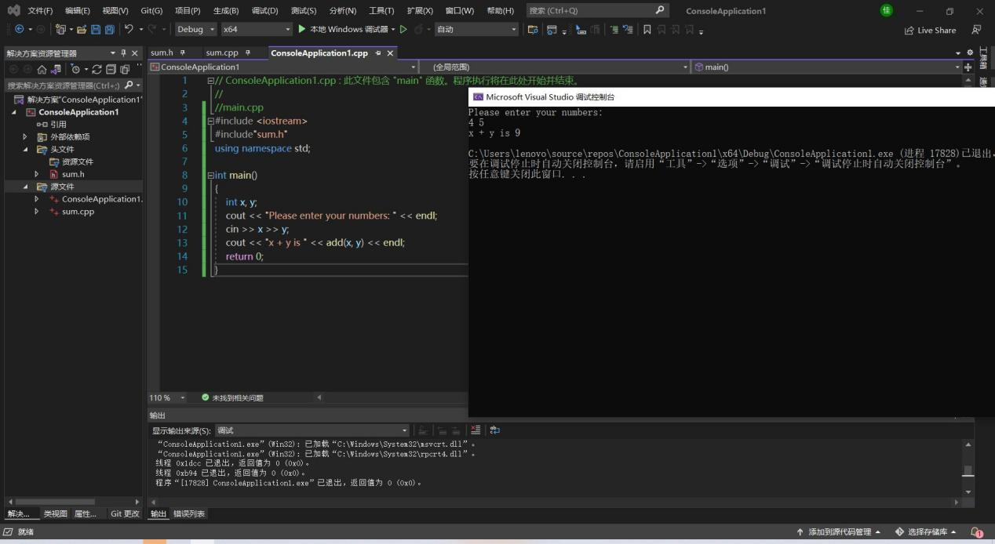

实验二：

代码：

//main.cpp

#include<iostream>

#include"man.h"

using namespace std;

int main()

{

int a, b, c, d, e;

cout << "Please enter your numbers: " << endl;

cin >> a >> b >> c >> d >> e;

cout << "The maximum is: " << max(a, b, c, d, e) << endl;

cout << "The minimum is: " << min(a, b, c, d, e) << endl;

return 0;

}

//man.h

#pragma once

#ifndef MAX_H

#define MAX_H

int max(int f, int g, int h, int j, int k);

#endif // !MAX_H

#ifndef MIN_H

#define MIN_H

int min(int f, int g, int h, int j, int k);

#endif // !MIN_H

//max.cpp

#include<iostream>

#include"man.h"

using namespace std;

int max(int f, int g, int h, int j, int k)

{

int t;

int i;

int a[5]{ f,g,h,j,k };

for (i = 0,t=a[0]; i < 5; i++)

{

if (a[i] > t)

t = a[i];

}

return t;

}

//min.cpp

#include<iostream>

#include"man.h"

using namespace std;

int min(int f, int g, int h, int j, int k)

{

int t;

int i;

int a[5]{ f,g,h,j,k };

for (i = 0,t=a[0]; i < 5; i++)

{

if (a[i] < t)

t = a[i];

}

return t;

}

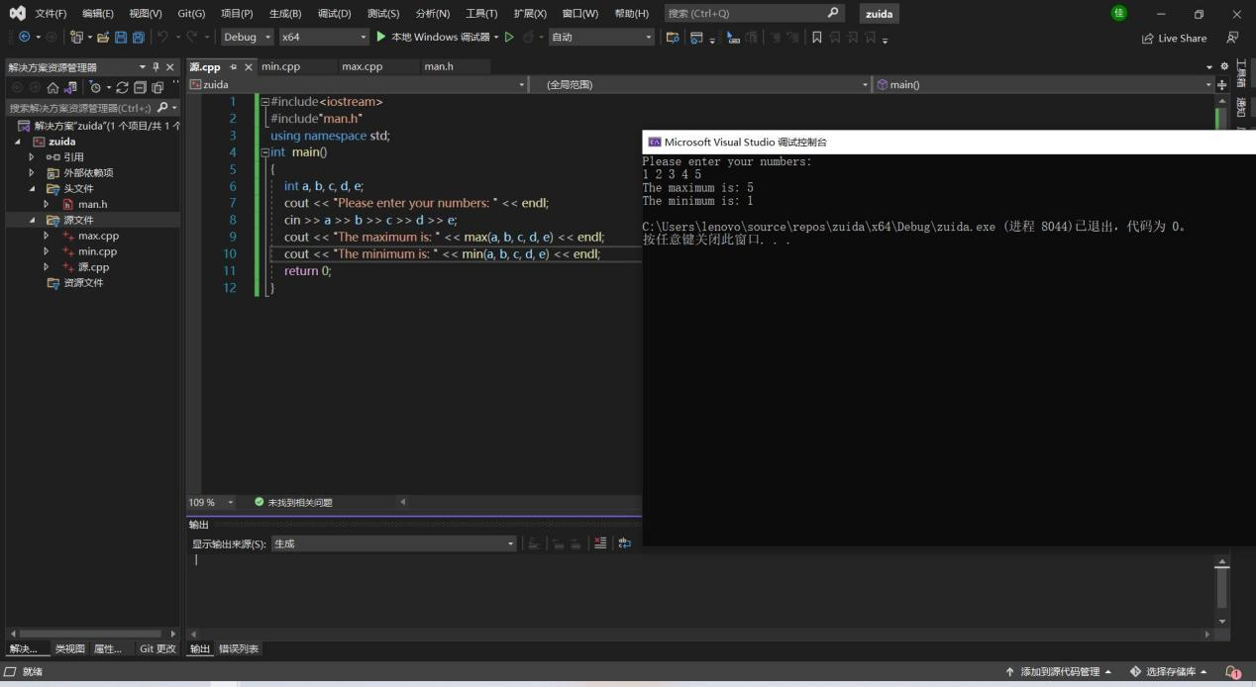

总结：

本次实验我学会了如何利用多文件进行编程将所需函数通过文件的形式进行保存，以便将来需要使用时能够通过头文件的形式进行调用，主要步骤为：定义头文件、定义头文件中的函数、主函数编写。这种方法可以减少编程时函数的定义，提高编程效率。